L’ora

Che ore sono? Che ora è?

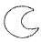 | - E’ mezzanotte.  - Sono le (ore) ventiquattro.  - E’ l’una.  - Sono le due.  - Sono le tre e un quarto.  - Sono le quattro e trenta.  - Sono le quattro e mezza.  - Sono le cinque e tre quarti.  - Sono le sei meno un quarto.  - Sono le cinque e quarantacinque.  - Manca un quarto alle sei | 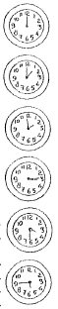 | - E’ mezzogiorno.  - Sono le (ore) dodici.  - Sono le tredici.  - Sono le quattordici.  - Sono le quindici e quindici (minuti).  - Sono le sedici e trenta.  - Sono le diciassette e quarantacinque.

ATTENZIONE: nell’italiano parlato oggi si usano preferibilmente i numeri dall’1 al 12 anche per indicare le ore pomeridiane.

 | - Sono le tre e un quarto | 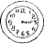 | 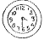 | - Sono le quattro e mezza.

ESERCIZIO N. 1

Guarda gli orologi e scrivi che ora è.

